Bài Tập (Các phép toán số học cho số nguyên)
---oOo---
Các bài tập chương này được trích dẫn và dịch lại từ:
Computer Organization and Design: The Hardware/Software Interface, Patterson, D. A., and J. L. Hennessy, Morgan Kaufman, Third Edition, 2011.
----------------------
Bảng 1:
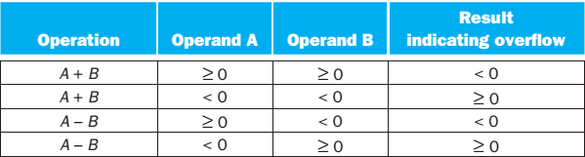

Bài số 1
Cho bảng sau với các số được viết trong hệ nhị phân
 | A | B
a. | 01000101 | 01011010
b. | 01100110 | 00101100
c. | 11001000 | 01100111
d. | 11110111 | 11101101

1. Giả sử A và B là số dùng 8 bit lưu trữ, theo dạng số có dấu dùng bù hai. Tính A + B
2. Giả sử A và B là số dùng 8 bit lưu trữ, theo dạng số có dấu dùng bù hai. Tính A − B
3. Giả sử A và B là số dùng 8 bit lưu trữ, theo dạng số không dấu. Tính A + B (chỉ tính cho c và d)

Bài số 2
Cho các số như bảng sau:
a | 50₍₈₎ | 23₍₈₎
b | 66₍₈₎ | 04₍₈₎
c | 110110₍₂₎ | 101100₍₂₎
d | 30₍₈₎ | 07₍₈₎

- Giả sử số biểu diễn theo kiểu không dấu 6 bit, tính toán phép nhân A và B theo cấu trúc phần cứng như hình 1 (sử dụng cho hàng a, b trong bảng trên)

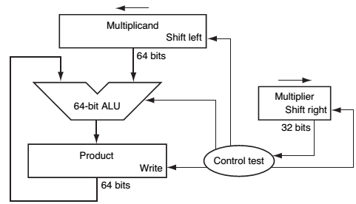
Hình 1.

- Giả sử số biểu diễn theo kiểu có dấu 6 bit, tính toán phép nhân A và B theo cấu trúc phần cứng như hình 1 (sử dụng cho hàng c, d trong bảng trên)

Bài số 3
- Cho A = 50₍₁₆₎
B = 23₍₁₆₎
Giả sử số biểu diễn theo kiểu không dấu 8 bit, tính toán phép nhân A và B theo cấu trúc phần cứng như hình 1
- A = 66₍₁₆₎
B = 04₍₁₆₎
Giả sử số biểu diễn theo kiểu không dấu 8 bit, tính toán phép nhân A và B theo cấu trúc phần cứng như hình 1

Bài số 4

Thực hiện phép chia không dấu A/B theo cấu trúc phần cứng như hình, biết máy tính dùng 6 bit biểu diễn các số.

 | A | B
- Hệ bát phân | 40₍₈₎ | 21₍₈₎
- Hệ bát phân | 44₍₈₎ | 25₍₈₎
- Hệ thập phân | 55 (110111) | 4
- Hệ thập phân | 41 (101001) | 3

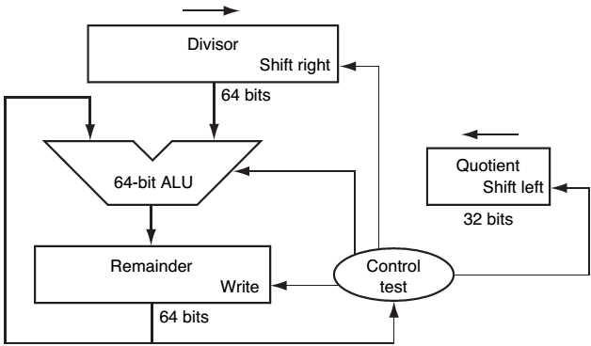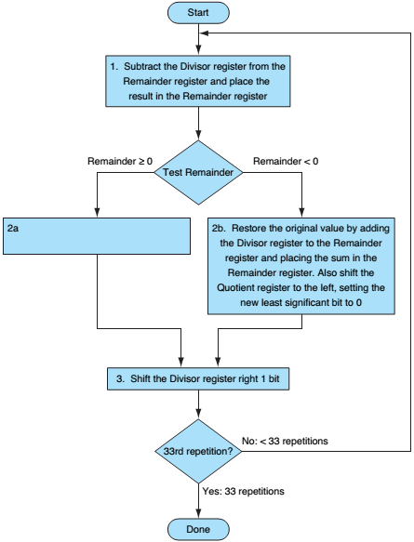
Shift left Q 1 bit, Q₀ = 1

Lưu ý: câu b, khi thực hiện A/B, dùng 6 bit, chạy theo giải thuật chia sẽ không đúng; nếu dùng lớn hơn 6 bit thì đúng.
Sinh viên trả lời các câu hỏi sau:
- Vì sao lại không đúng? Gợi ý các giải pháp để giải quyết trường hợp này
- Thực hiện lại câu b lần lượt với hai trường hợp sau:
  - B = 34₍₈₎
  - B = 44₍₈₎ và A, B dùng số 8 bit để biểu diễn

